Конспект занятия по внеурочной деятельности

«Традиции живая нить»

Светлана Валерьевна Михайлова ,
учитель начальных классов
ООШ с.Кекен-Васильевка –
филиала МОБУ СОШ
с. Новые Карамалы
муниципального района
Миякинский район
Республики Башкортостан

Конспект занятия по внеурочной деятельности
4 класс
«Традиции живая нить»

Цель: приобщение детей к русской и чувашской народной культуре, национальным традициям села и региона.
Задачи:
Образовательные задачи: расширить общий кругозор ребенка; ознакомить детей с творчеством фольклорных коллективов села.
Развивающие задачи: развивать у ребенка творческие способности, фантазию, эстетический вкус.
Воспитательные задачи: воспитывать у детей интерес к истории своего народа, ценностям; учить их чтить и уважать традиции своего народа; воспитывать любовь к Родине.
Актуальность
Актуальность темы заключается в том, что в последнее время возрастает интерес к традиционной народной культуре, традиционной обрядности. В народных традициях сконцентрирован опыт многих поколений, их характер, темперамент, чувство, привычки и обычаи, весь бытовой уклад. Забывая традиции, обряды, обычаи, передаваемые из поколения в поколение, мы становимся «Иванами, не помнящими родства». Общество вновь и вновь оборачивается к своим истокам, страна переживает духовный подъем, начинается поиск утраченных ценностей, попытки вспомнить былое, позабытое, то, что направлено на сохранение вечных человеческих ценностей:
- мира в семье,
- любви к ближнему,
- сплочённости,
- нравственного добра,
- скромности, красоты,
- истины, патриотизма.
Хотелось бы, чтобы интерес к изучению своей культуры не терял своей актуальности ни в одном уголке мира, ведь без прошлого - нет будущего. Данное занятие ориентировано на 4-5 классы.

Ход занятия

- Организационный момент
Звучит 1 куплет песни «Как пойду я на быструю реченьку»
-Ребята, сегодня мы начали наше занятие с песни. О чём она? (о родной сторонке, о природе родного края). Да, эта песня о любви к родной земле. О любви вечной, искренней. И сколько бы лет не прошло, сколько бы воды не утекло, люди всегда будут помнить о своём родном уголке, месте, где они выросли. О Родине.
(Звучит продолжение песни)
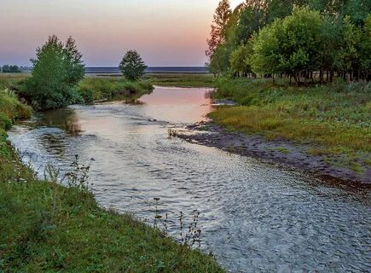
2. Актуализация знаний
- А что ещё для вас является Родиной? (история, культура,…)
- Где черпают они свои истоки? Как мы узнаём о них? (из книг, бесед с бабушками и дедушками,…)
- Да, время оставляет свой след – вчера, сегодня, завтра. В событиях, фактах, в руинах, в памяти народной. Нити времени, соединяясь, плетут правдивую летопись, которой нет конца. История отражается в жизни людей, в облике городов и сёл, в красках художника, в рифмах поэта, в музыке композитора, в летописи времени. Мы узнаём свою культуру, передавая от поколения к поколению. И сегодня мы об этом поговорим.
(слайд 2)
- Но кроме пути передачи опыта «от отца к сыну», есть еще способ передачи наследия сразу всему сообществу. А вот что это за способ, мы сейчас отгадаем.
- Ребята, я вам буду загадывать загадку, а вы должны дать ответ. Из первых букв ваших ответов мы сложим слово, которое и будет отгадкой.
1. Он не низок, не высок (ТЕРЕМОК)
2. Наполовину девушка, наполовину рыба (РУСАЛКА)
3. Главная героиня русских сказок, олицетворение доброты и скромности (АЛЁНУШКА)
4. Собирательный образ, объединяющий ряд мифических существ (ДРАКОН)
5. Ироничный образ младшего крестьянского сына (ИВАНУШКА-ДУРАЧОК)
6. Дочь царя (ЦАРЕВНА)
7. Богатырь, крестьянский сын (ИЛЬЯ МУРОМЕЦ)
8. Бог весеннего солнца у славян, символ плодородия (ЯРИЛО)

- Основной этап

Итак, способ этот одним словом можно назвать «ТРАДИЦИИ». Именно они помогают обществу эффективно выживать. Культурные традиции – это не просто набор правил этикета, они показывают глубину истории той или иной страны, это ценности, заложенные веками, передаваемые из поколения в поколение.
(слайд 3)
- Какие же бывают традиции?
(слайд 4)

- Ребята, как вы думаете, почему мы должны изучать культурные традиции народов нашей страны?
(ответы детей)
- Действительно, каждая народность, проживающая на территории России, стремится сохранить свой язык, традиции, обычаи, национальные костюмы, музыку, привычные занятия и промысел. Большинство из этих народностей сумели сохранить своё своеобразие и национальную культуру.
(слайд 5)

- Ребята, а как вы думаете, в нашем селе сохранились эти традиции? ( ответы детей). Культурные традиции – это богатство нашей многонациональной страны. Получается, что мы с вами тоже богаты? Ведь все они основаны на таких вечных ценностях, как добро, честь, справедливость, милосердие.. Сегодня мы попробуем с вами прикоснуться к нашей истории, к той, которая ожила для нас в звуках, сказках, шутках. К истории и культуре чувашей, живущих в мире и согласии с другими народностями нашего Миякинского района.

- Ребята, а вы знаете, какие национальности проживают у нас в Миякинском районе?

Выступление ученика: В нашем Миякинском народе проживают: башкиры, русские, татары, чуваши, украинцы. В нашем селе проживают преимущественно чуваши и русские. (выступление подготовлено заранее с опорой на сайт «История с.Киргиз-Мияки») (слайд 6, 7)
- Сегодня у нас в селе многое делается для сохранения культуры и традиций чувашского и русского народов. Праздник любой национальности – это всегда общий праздник, праздник всего села.
- Чем же славится село?
Славится село чувашским народным фольклорным коллективом «Сувар»
(дети рассматривают фотовыставку народных ансамблей села)

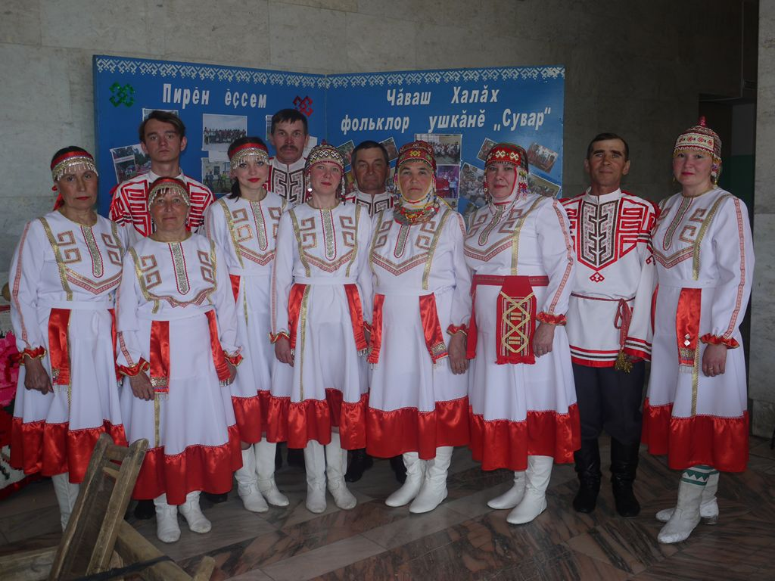

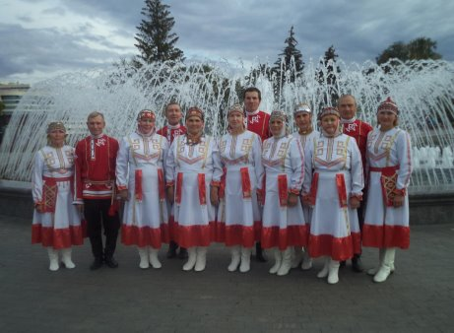

Ансамбль на гастролях в г. Уфа

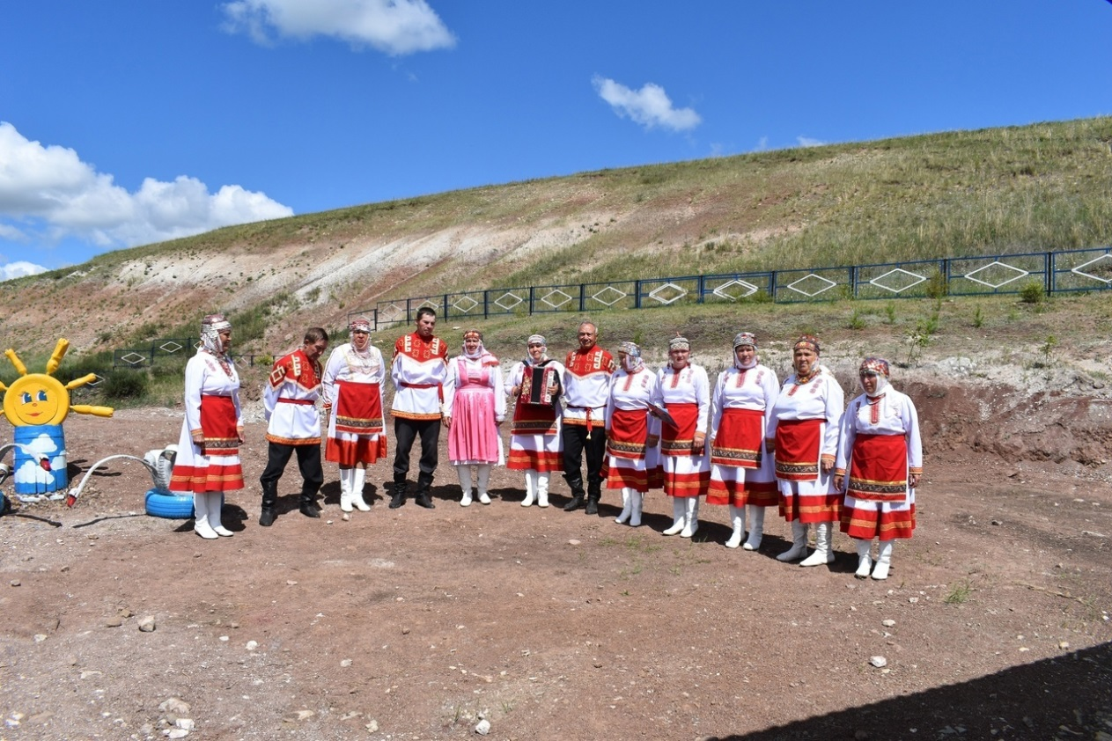

Ансамбль на открытии родника в с.Кожай-Семёновка

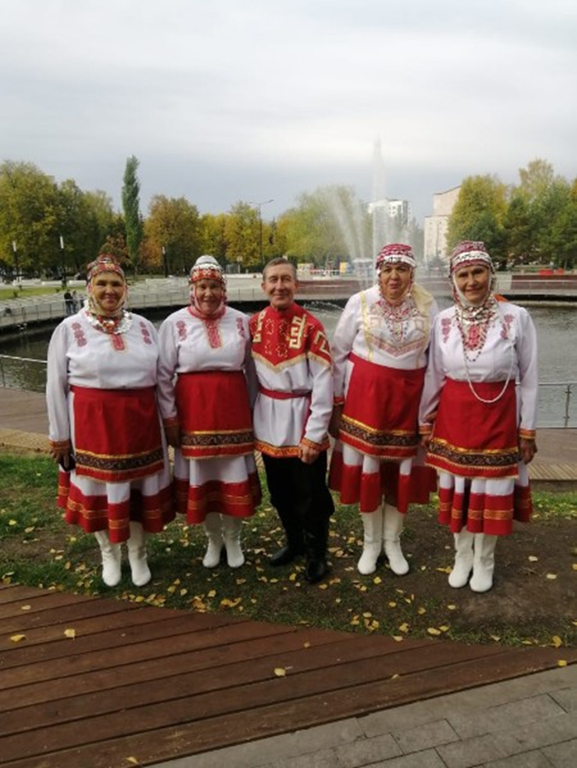

(на снимке наши бабушки Петрова Лидия и Маркова Ольга)
- Культура русского и чувашского народа нашего села, как пряди девичьей косы – переплетаются, дополняя друг друга, что создаёт незабываемый колорит народного творчества. Во главе истоков этого народного творчества стоят люди, любящие народные традиции: Павлов В.М., Павлова Л.В. и Ефремова З.Ф. А вот и ещё один наш ансамбль.

Коллектив русской народной песни «Рябинушка»

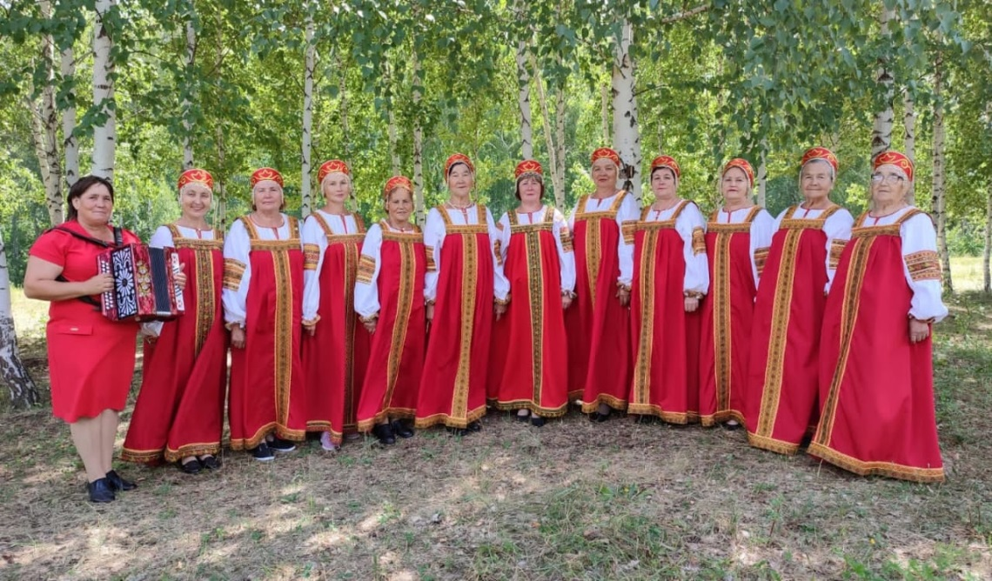

Вечер встречи с поэтом-земляком

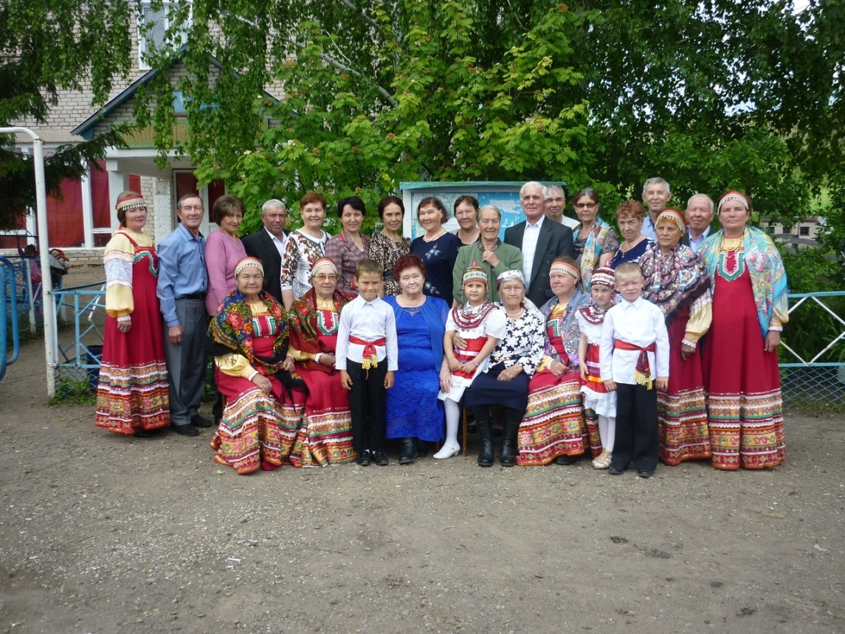

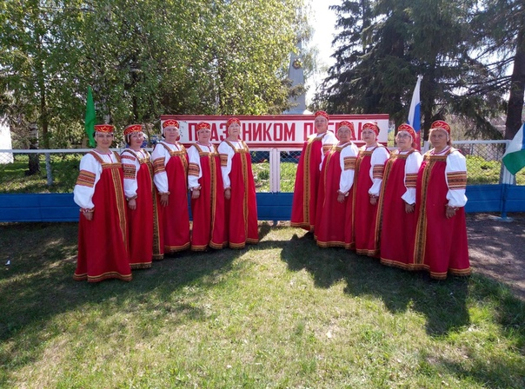

(С праздником Победы, односельчане!)

- Ребята, кто узнаёт участников этих коллективов? (ребята с удовольствием рассказывают о своих дядях, тётях, родственниках, воспитателях родного ясли-сада, учителях-ветеранах)

- Да, ребята, это наши близкие, родные люди, которые не равнодушны к своей культуре и к культуре ближнего. Ни одно мероприятие в селе не обходится без участия этих коллективов. Их деятельность направлена на укрепление межнационального мира и согласия, развитие взаимопонимания между жителями села различных национальностей. А какие песни исполняют наши коллективы !

(подготовленные ученики читают стихи)

- Народная песня — душевность, свобода,
Народная песня — родная природа,
Народная песня — любовь и свиданья,
Народная песня — девичьи страданья,
- Народная песня — гармоний начало,
Народная песня столетия звучала,
Народная песня — стабильная мода,
Народная песня — характер народа.
-А характер у нашего народа очень задорный! Давайте и мы повеселимся. А что нам поможет? (дети отвечают: весёлые песни, частушки) (слайд 8)
(звучит весёлая мелодия, дети поочерёдно исполняют частушки на разных языках)

Начинаем петь частушки,
Просим не смеяться:
Тут народу очень много,
Можем растеряться!
***
Эх, раз, еще раз,
Мы поклонимся сейчас,
Начинаем перепляс,
Постараемся для вас!
***
Мы частушек много знаем
И хороших, и плохих.
Интересно тем послушать,
Кто не знает никаких.
***
Эх, подружка дорогая,
Про нас знает весь народ.
Без тебя никто не спляшет,
Без меня — не запоет.
Вы послушайте меня,
Я частушки буду петь
Сидит заяц на березе,
В бане парится медведь!
***
Чай пила, пила, пила,
Самоварничала.
Всю посуду перебила —
Накухарничала.
***
Наш баран богатый барин.
Он себе обновку справил.
То ли шуба, то ль кафтан,
Не поймет теперь и сам!
***
Я готовила по книжке,
А она закрылася…
Как теперь я угадаю,
Что же там сварилося.
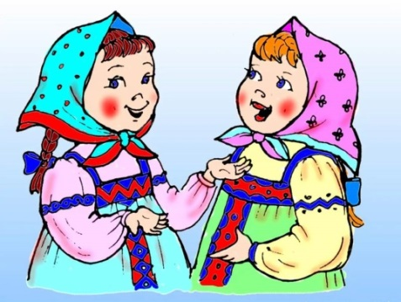

- Ребята, вижу у вас поднялось настроение. А для чего пели частушки?
Узнаем немного истории. (слайд 9) (тут же звучит задорная чувашская музыка)

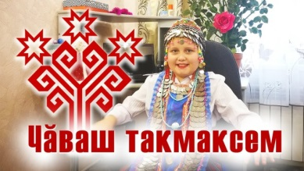
1.Акă вăл, акă вăл, ача ташши çака вăл:
Ача ташша тухнă чух, алă çупни питĕ чух.
2.Мимо милого двора не ходят мои ноженьки,
Отнесите этот дом подальше от дороженьки.
3.Ай тесе каласа,ача ташлать ташшине,
Ав калаççĕ такмаксем ачан çывăх тусĕсем.
4.На горе, на веточке выросли конфеточки.
На горе, на солнышке выросли подсолнушки.
5.Ах, ах, ах иккен, ахлатасси хĕн иккен,
Пĕр ташлама пикенсен, чаранасси хĕн иккен.
6.Течет речка-невеличка, через речку мостик.
На мосту лежит овечка, у овечки хвостик.

- С давних пор жизнь крестьян заключалась, прежде всего, в труде. По деталям, штрихам из народных песен можно судить о тяжести крестьянского труда. Однако, в этих песнях нет жалобы людей на тяжесть, нет и намёка на презрение или неуважение к труду. Труд, по народным понятиям, каким бы тяжёлым он ни был, был важнейшим условием жизни. Больше всего в трудовых песнях люди смеялись над хозяевами, а также призывали своих близких преодолевать трудности. Если близкие были далеко, неоценимую роль играли соседи.
Наши мамы подобрали для нас несколько интересных, почти классических чувашских пословиц:
- Кÿршĕ-аршă аякри тăванран паха (Соседи дороже дальних родичей)
- Çынтан сахал илсе нумай пар (Бери у людей мало, но давай много)
- Юлташран уйрăлăн — пĕр çул йĕрĕн, кил-йышăнтан уйрăлăн — вун çул йĕрĕн, ял-йышăнтан уйрăлăн — ĕмĕр йĕрĕн (С другом расстанешься — один год будешь плакать, с семьей разлучишься — десять лет будешь плакать, от народа отделишься — весь век будешь плакать)
- Издавна наше село славилось работами умелиц, столяров, плотников и др. Все мы помним, как совсем недавно, когда мы отмечали праздник села, мы могли видеть работы наших умельцев. А вы помните этот праздник? (Дети рассказывают о 260-летии села, которое отметили 18 июня 2021 г.слайды 10-13)
- Давайте вспомним этот день и ещё раз увидим работы наших родных.
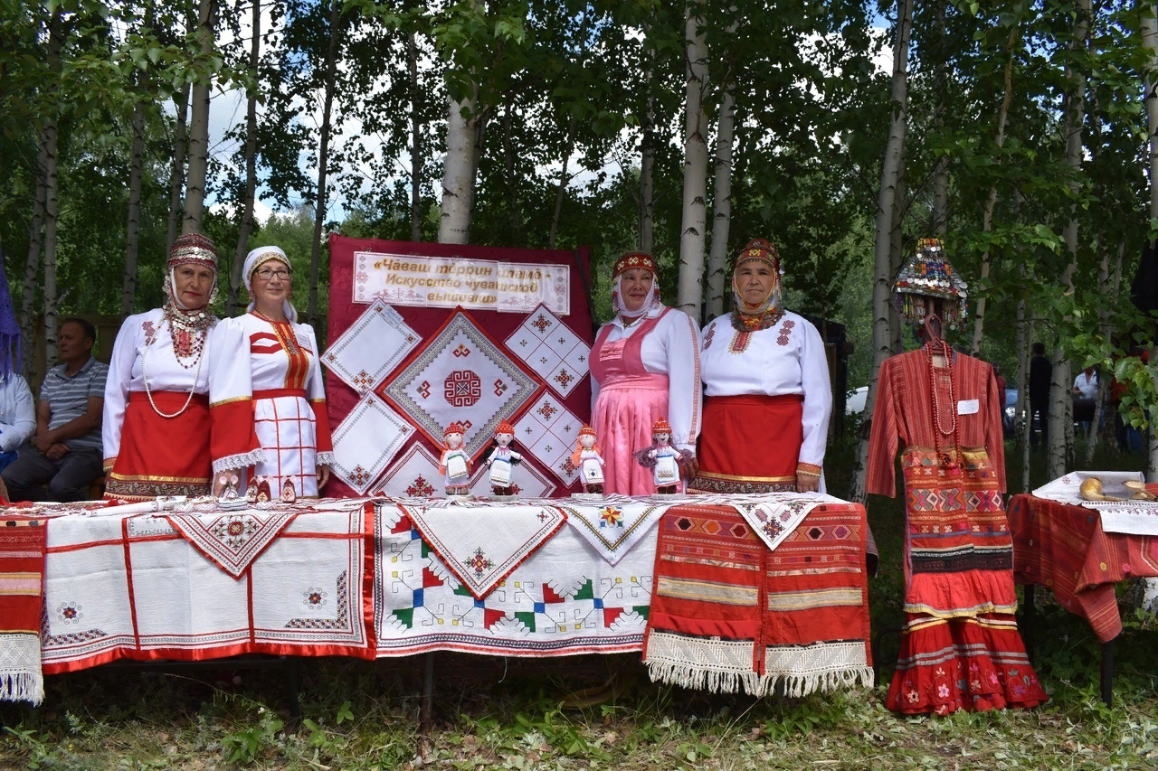
Вышивка — национальная гордость чувашского народа. Молва о ярких полотнах и нарядах с оригинальными узорами зигзагообразной и геометрической формы, что из города на Волге, ходит с давних времен по всему миру. Народный поэт Чувашии Порфирий Афанасьев пишет: «Сияют радужно веками узор чувашский и наряд, неугасимыми лучами на всю Вселенную горят». Однако год рождения чувашской вышивки до сих пор неизвестен.
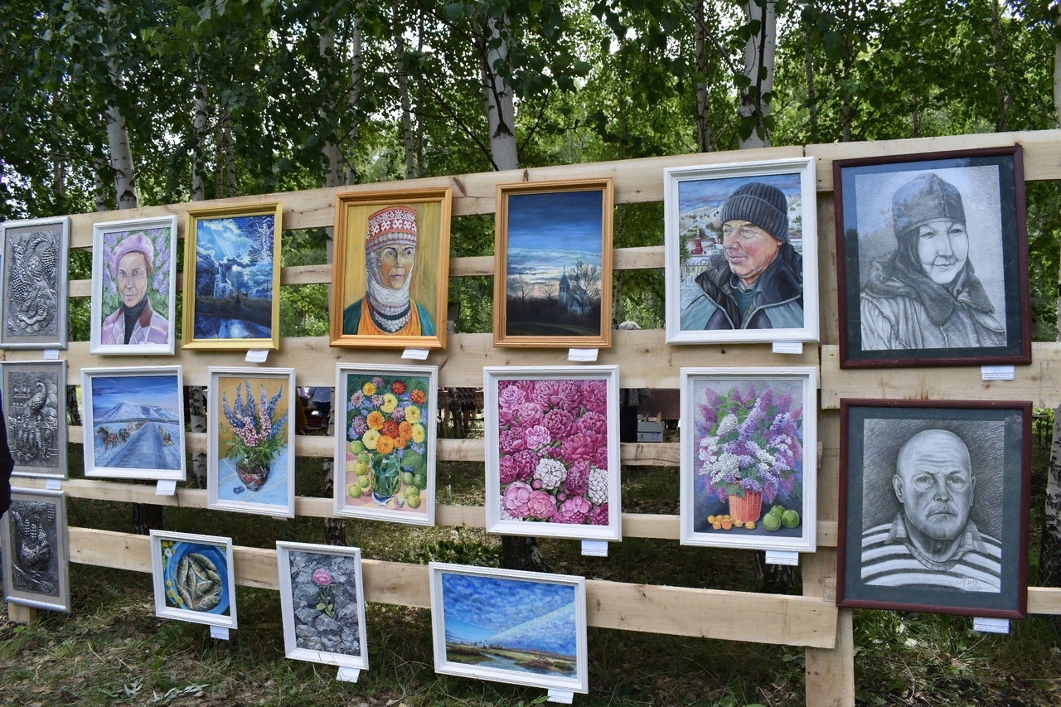
Работы уроженца с.Кожай-Семёновка Яковлева А.В.
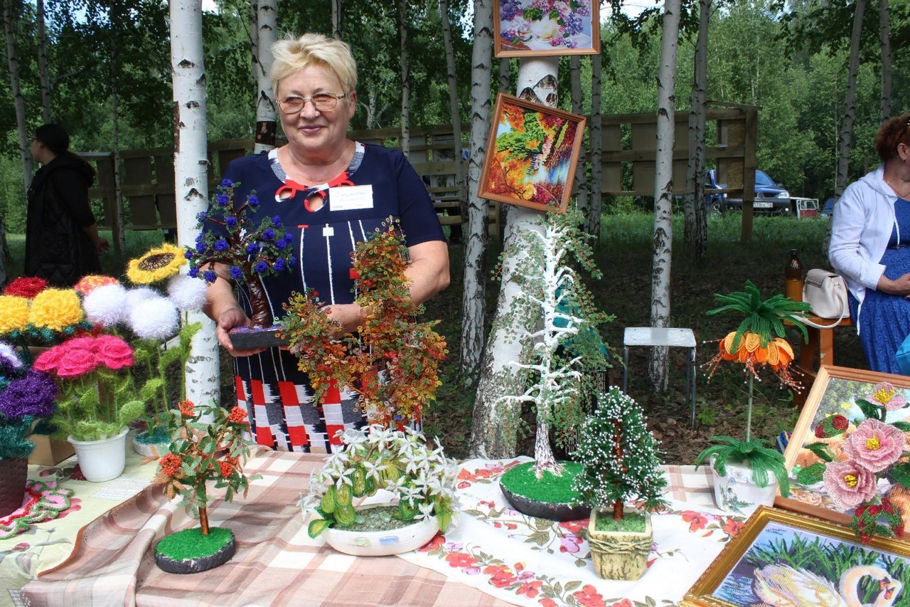
Русские и чувашские мастерицы крючком вязали в основном кружева, но впоследствии стали отчётливо прослеживаться нотки природы, переносимые в работы посредством бисера и цветных ниток.
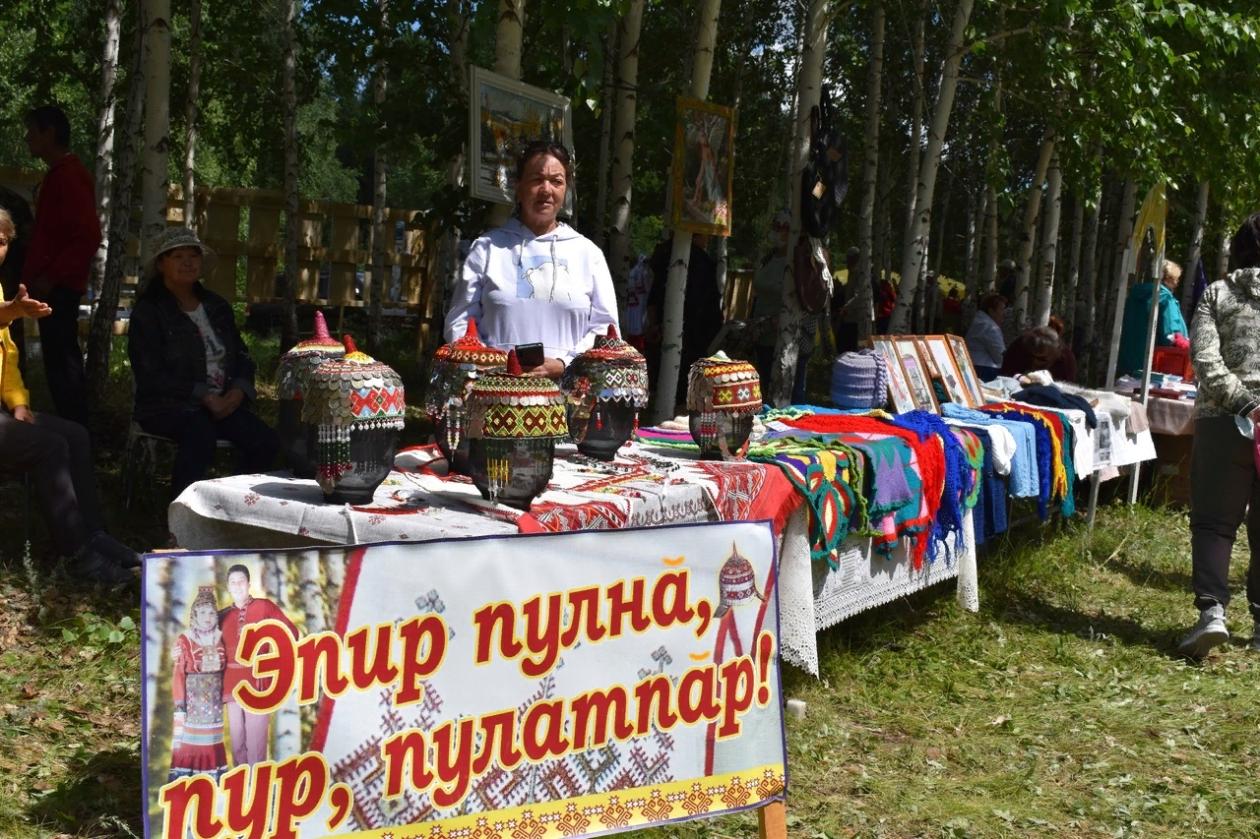
– Головной убор девушки называется тухья. Это шапочка из холста, она напоминает своей формой шлем. Степные чуваши носили тухью остроконечной формы. В других районах тухья могла быть круглой. Раньше её полностью обшивали серебряными монетами, а сейчас украшают бисером.

4. Применение новых знаний
- Сделать такую красоту можно только в том случае, если ты любишь своё дело. А ещё помогала песня.
- Посмотрите, наши девочки тоже не скучают, они прядут пряжу.
Испоняется танец «Прялица» в исполнении девочек
- В танцах и песнях люди шутили, любили и отдавали дань взрослым и старикам.
В исполении мальчиков звучит песня

Кукамипе кукаçи
Кукăль пĕçереççĕ,
Кукăль пĕçереççĕ –
Чуп туса илеççĕ.
Кукаçипе Куками
Хăма савалаççĕ,
Хăма савалаççĕ –
Хирĕççе каяççĕ.
Кукамипе кукаçи
Хăнана каяççĕ,
Хăнана каяççĕ –
Юррине хываççĕ.
Пуйăс килет, пуйăс каять,
Куками ларса каять,
Кукаçин те лармаллаччĕ –
Чĕлĕмĕ манса юлать.
Пуйăс килет, пуйăс килет,
Куками ларса килет,
Кукамине кукаçи
Кăмăлсăр кĕтсе илет.
Ах, мĕн-ма-ши сарă кайăк
Турат çине лараймасть?
Ах, мĕн-ма-ши кукамийĕ

- Мы с вами говорим о народной песне, постоянно вспоминая давние времена, когда простому народу жилось трудно. Как вы думаете, а сейчас народная песня разве обесценилась? Нет, и ещё раз нет! В наших семьях в праздник, наверняка, наравне с современной музыкой звучит и народная песня. Давайте послушаем её.

(дети смотрят видеозапись с выступлениями родных -
участников ансамбля «Рябинушка» и «Сувар»)

Физминутка (детям предлагается на выбор несколько русских и чувашских народных игр)
Игра «Узнай предмет»
Цель: знакомство с предметами, которые вышли из обихода, развитие тактильной памяти. - Сейчас я поднесу корзину к одному из вас.
(В корзине лежат вещи: ложка, веретено, деревянная кружка, лоскутная игрушка «Пеленашка»), которые были у наших дедушек и бабушек.
- Давайте попробуем отгадать на ощупь рукой, с закрытыми глазами, какие это предметы из прошлого.
Пекарь (Çăкăр пĕçерекен)
Среди игроков выбирается водящий - пекарь. Остальные встают парами друг за другом. Пекарь стоит спиной к игрокам во главе колонны и говорит: «Я пеку хлеб».
Игроки: « Успеешь ли испечь?»
Пекарь: «Успею».
Игроки: « Сумеешь ли догнать?
Пекарь: «Попробую!»
Игроки последней пары бегут мимо пекаря, пекарь их ловит.
Правила игры. Пекарь осаливает игроков касанием руки. Если пекарь поймает одного из игроков, то встает с ним в пару. Игрок, оставшийся без пары, становится пекарем. Если пекарь никого не поймает, то остается водящим. Пекарь не должен ловить игроков, если они, обежав его, взялись за руки.

Русская народная игра «Ручеёк»
Цель: Обучение в игровой манере ходьбе, внимательности, игре в коллективе.
Описание: Дети становятся парами, взявшись за руки. Руки надо поднять кверху таким образом, чтобы получился «домик». Пары детей становятся друг за другом, постепенно передвигаясь вперед. Формируется что-то вроде «ручейка», который постоянно течет.
Один человек заходит в начало этого ручейка, проходит под поднятыми руками игроков и выхватывает из основной массы одного из игроков за руку, уводя его с собой в конец ручейка, вставая последним его звеном. На освободившееся место встает следующая пара игроков, а освободившийся игрок идет в начало ручейка и проделывает то же самое – идет под руками игроков, выхватывая из ручейка понравившегося человека за руку и уводя его в самый конец ручейка.
Варианты:
В зависимости от размеров игровой площадки играющие пары идут ровным уверенным шагом прямо или по кругу. По сигналу воспитателя (хлопок в ладоши, свисток) первая пара, пригнувшись, входит в «коридор» из рук.

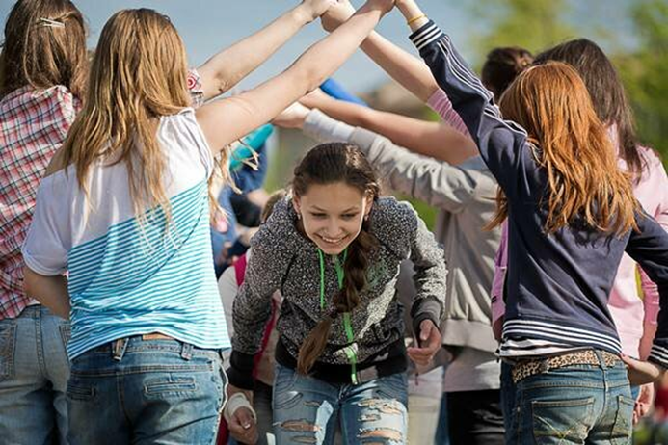

- Ребята, какие вы все весёлые. Почему? Что вас сейчас сблизило, сплотило? (ответы детей)
- Получается, что если человек следует традициям, он не заблудится в сложном мире, сможет отличить хорошее от плохого, узнает, как сделать свой внутренний мир чистым, светлым и радостным. И помогут нам в этом наши любимые народные праздники.
- Ребята, какие народные праздники знаете вы?
(дети по очереди перечисляют названия праздничных традиций)

(слайд 14,15)

-А какой самый любимый праздник? (МАСЛЕНИЦА) Да, масленица любима всеми. И у неё есть свои особенности. (слайд 16)

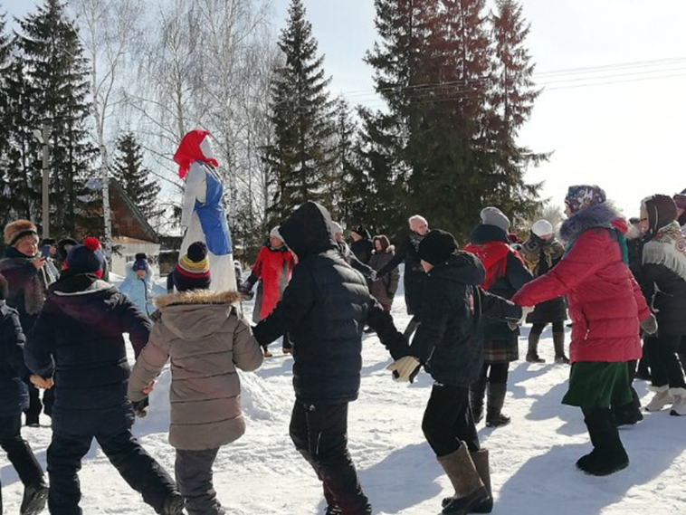

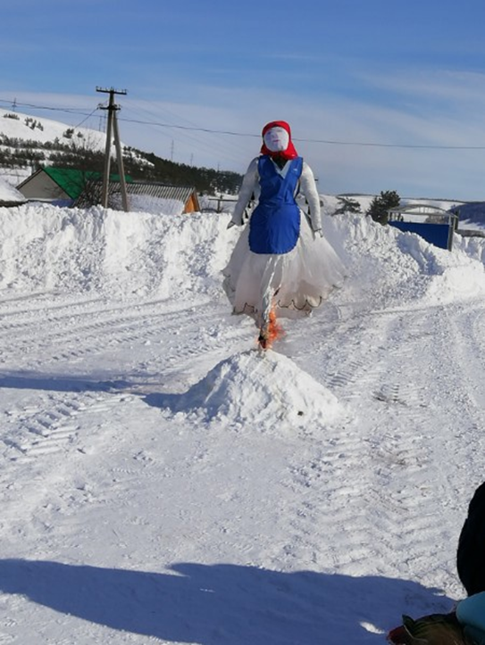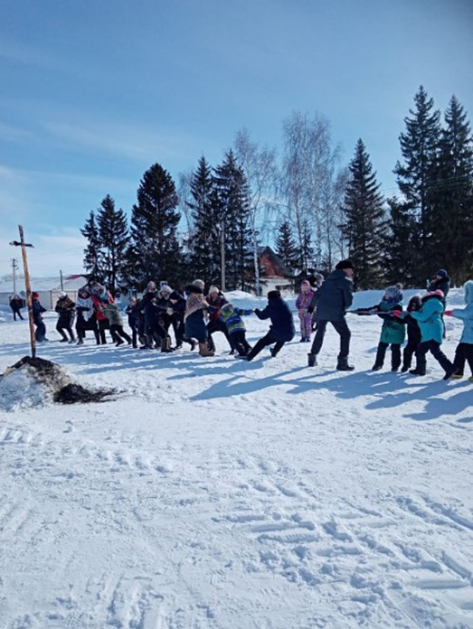

Так мы веселимся на Масленицу

- А сейчас отгадайте загадки:
«Масленица — наслажденье! Этот праздник – объеденье!»

Музыка «Масленица Балаган»

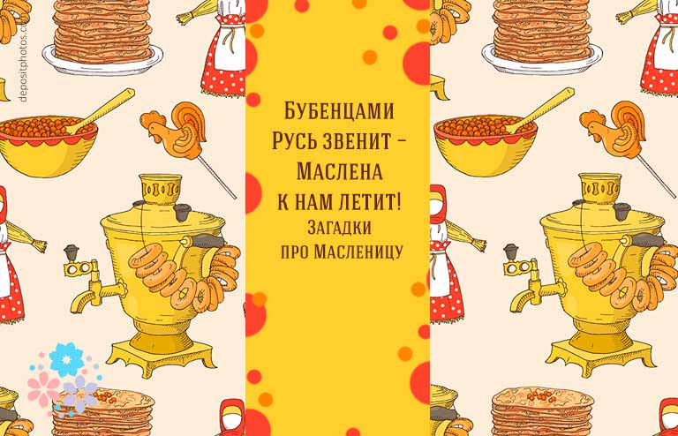
Этот праздник – объеденье!
Напечем блины с утра.
К ним – сметана и варенье
И, конечно же, икра!
(Масленица)
***
Масленица — наслажденье!
Блинчики печём с утра.
К ним и масло, и варенье
Ну и может быть…
(Икра)
***
Провожаем зиму мы,
И печем, едим блины,
Весну дружно мы встречаем,
Что мы отмечаем?
(Масленицу)
***
Стоит медный великан,
А под ним пустой стакан.
Пышет пар, блины шкварчат,
Все стакан налить хотят.
Сапогом нагоним жар.
Перед нами…
(Самовар)
***
Прогони от нас метели,
Прокати на карусели.
Растопи холодный лёд,
Пусть весна скорей придёт!
(Масленица)
***
Масленица к нам пришла,
И блинов в дар принесла.
— Зима, уходить тебе пора.
Ведь приходит к нам она,
Долгожданная…
(Весна)
***
Чудо праздник на дворе,
Говорит: «конец зиме».
Пора чучело сжигать,
Красно — солнышко встречать.
(Масленица)
***
Сувениры и блины,
Самовары, пряники,
Ты на праздник приходи,
Посети же…
(Ярмарку)
***
Если в ссоре — помиритесь
И блинами угоститесь.
Этот праздник теплый, яркий,
Ждут всех вкусные подарки.
(Масленица)
***
Среди праздничных затей
Есть забава для детей.
В стороне, дружок, не стой!
Начинаем снежный …
(Бой)
***
Мы танцуем и поём —
Весна уже не за горами.
Чучело зимы в костре сожжём —
Весну-красну мы в гости ждём!
(Масленица)
***
Нынче песни, пляски, шутки,
Бубенцы, гармошки, дудки.
Взялся за руки народ –
Закружи нас, …
(Хоровод)

- Практическая деятельность.

- И какой же праздник без угощения! Но самое главное – это блины! Блины символизируют солнце. Они такие же круглые, тёплые.
( дети по памяти говорят пословицы о блинах)
– Блин еду не портит.
– Без блинов не масленица.
– Без блинов не масленица, без пирогов не именины.
– Масленица не скупись, масляным блином поделись.

- Ведущая: Блины печь – дело не простое.
(девочки вместе с мамами заранее пекут блины дома,
в классе блины раскладывают на тарелках, придавая им необычную форму )

«Представление блинов»
- А сейчас шуточное представление блинов «Хозяюшка-хохотушка». Задача девочек – привлечь как можно больше народа к своим блинам.

(Девочки в национальных костюмах нахваливают свои блины)
Мальчики хвалят всех девочек без исключения. Все угощаются блинами.

-Ребята, а какие ещё национальные блюда вы знаете? (слайд 17,18)

Рефлексия
- Ребята, сегодня мы познакомились с вами с понятием «традиция», пели на родных языках, играли, вспомнили национальные блюда. Почему мы должны помнить и сохранять эти традиции? (ответы детей)
- Обычаи передаются из поколения в поколение. От наших бабушек и дедушек родителям, родители передадут своим детям, дети – внукам. Они так прочно вошли в нашу жизнь, что в нашем сознании воспринимаются как нечто должное, как неотъемлемая часть нашей культуры. Времена сейчас сложные, и все равно – любите культуру своего народа, будьте открытыми, приветливыми, дружелюбными.
- Ребята, многие проблемы по сохранению культуры мы можем решить сами, только их нужно увидеть.
Вспомните, какой необычный день прошёл в нашей школе в сентябре.

(дети отвечают: «День учёбы в национальном костюме»)
(слайд 19)

- В этот день мы все учились в национальном костюме.

Учитель начальных классов Михайлова Светлана Валерьевна

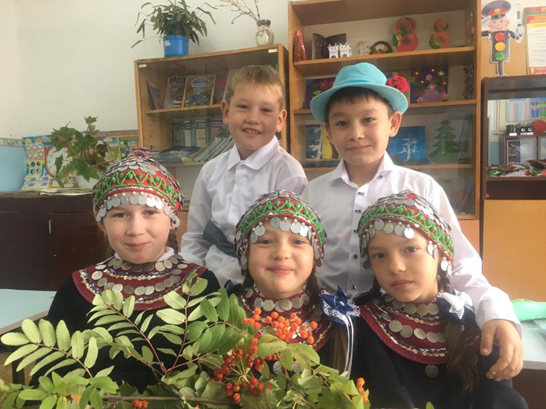

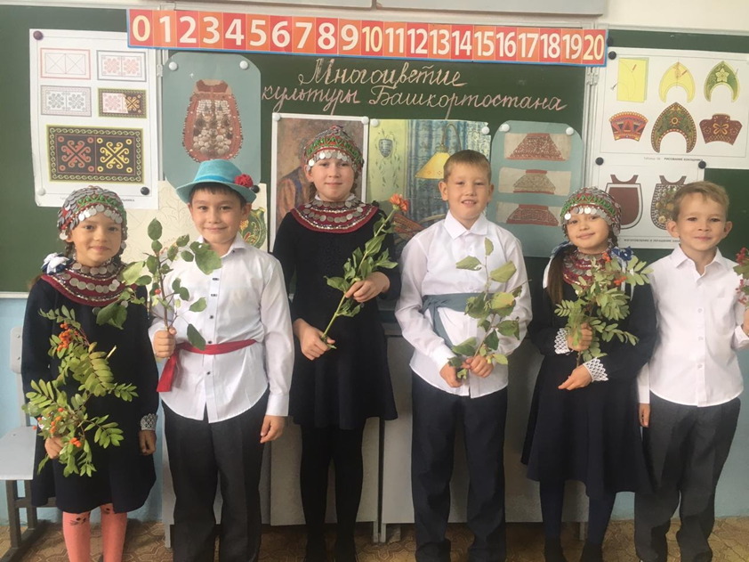

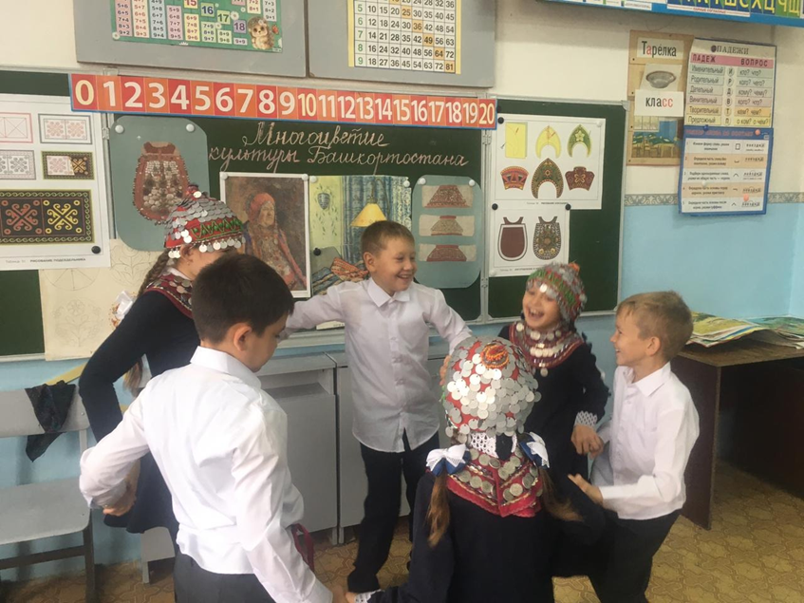

- На каких уроках ещё мы знакомимся с культурой народов нашего края? (уроки изобразительного искусства, технологии, музыки и др.).
- А ещё каждый из нас в свободное время может научиться своими руками изготавливать сувениры, познакомившись с промыслами народа нашего села.
Давайте будем надеяться, что те, кто ещё далёк от народной культуры, задумаются о сохранении традиций, обычаев и обрядов своего народа. Когда мы будем все вместе, взявшись за руки, мы не потеряем ту нить, которая соединяет нас всех. Традиции живая нить! (слайд 20-22)

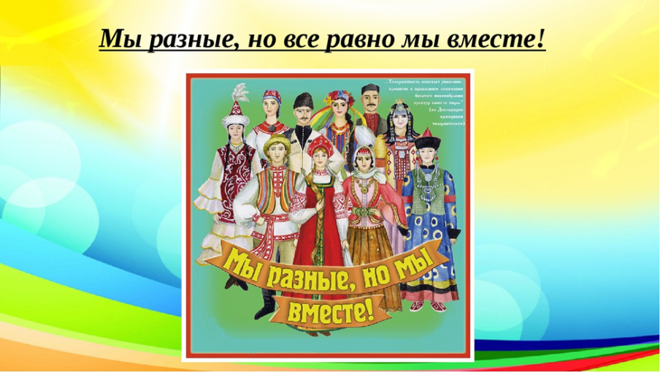

Приложение

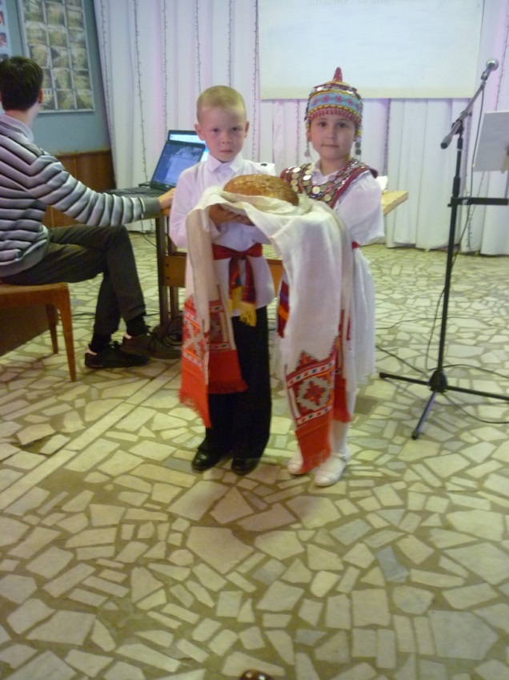

К счастью, детство - то время, когда возможно подлинное, искреннее погружение в истоки национальной культуры.
(наши самые маленькие артисты Сидоров Кирилл и Ефремова Ангелина)

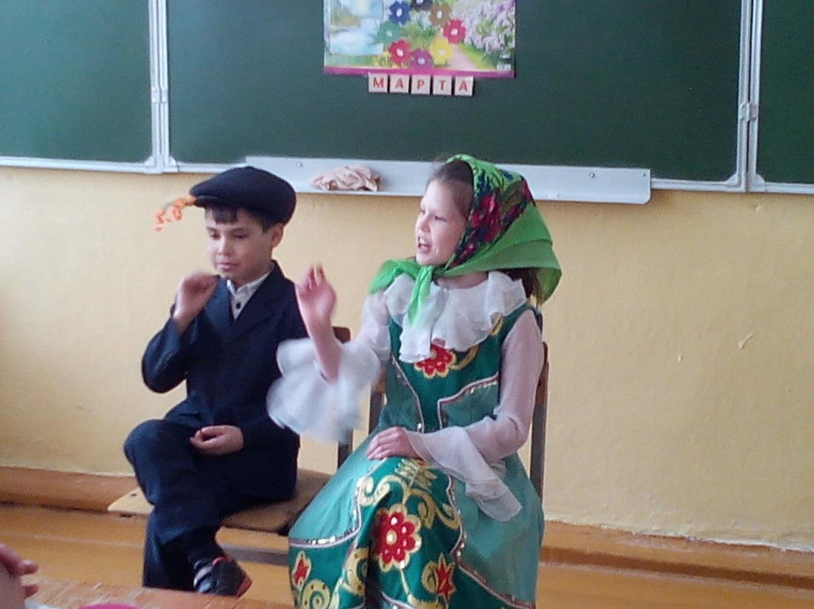

Красивые, напевные мелодии, яркие и содержательные образы создают наши ребята. Васильева Александра и Халиуллин Альфир.

